Нули производной:
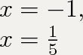

Функция возрастает на:
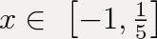

Функция убывает на:
